01.11.2024 р. № 204
Відповідальним за роботу офіційних
веб-сайтів райдержадміністрацій

Головам територіальних громад
Івано-Франківської області

З метою інформування громадськості та доведення до широкого читацького загалу (в т.ч. шляхом публікації на офіційних веб-сайтах райдержадміністрацій, територіальних громад та інших офіційних веб-ресурсах),
Головне управління Держпродспоживслужби в Івано-Франківській області (76019 м. Івано-Франківськ, вул. Берегова, 24, тел. 51-13-89, ifdergprod@vetif.gov.ua) подає наступну актуальну інформацію.

Ввезення в Україну зразків насіння і садивного матеріалу сортів рослин, не внесених до Державного реєстру сортів рослин

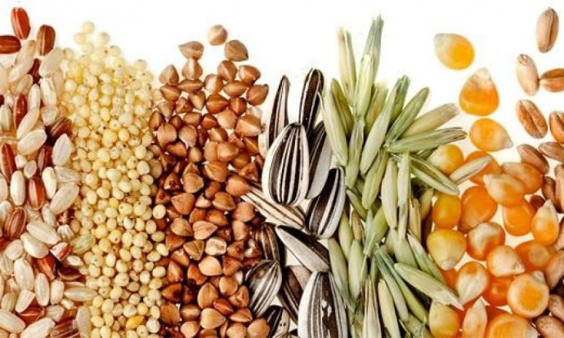
Головне управління Держпродспоживслужби в Івано-Франківській області нагадує суб’єктам господарювання, що Порядок видачі або відмови у видачі, переоформлення, анулювання підтвердження на ввезення в Україну та вивезення з України зразків насіння і садивного матеріалу сортів рослин та контролю за їх використанням затверджено постановою Уряду від 25.08 2023 р. № 917.
Послугу з видачі підтвердження для ввезення в Україну насіння і садивного матеріалу сортів рослин, які не внесені до Державного реєстру сортів рослин, придатних для поширення в Україні надає Держпродспоживслужба на підставі розгляду заяви суб’єкта господарювання або його уповноваженої особи.
Суб’єкти господарювання зобов’язані повідомити територіальний орган Держпродспоживслужби про фактичний обсяг ввезеного матеріалу і місце його вирощування. Фітосанітарні інспектори Головного управління Держпродспоживслужби в Івано-Франківській області здійснюють контроль за використанням таких зразків шляхом безпосереднього інспектування місця вирощування матеріалу.
Детальніше – в спільних з європейським проєктом EU4SaferFood інфографіках

